招标公告
思念食品有限公司招标部根据公司招标的要求，就思念食品有限公司电商产品主图视频拍摄服务进行公开招标，现将招标事宜通知如下：
一、招标内容及要求：
1、项目名称：思念食品有限公司电商产品主图视频拍摄服务；
2、标段划分：
项目共分为1个标段；
3、项目背景：
为进一步提升思念食品在天猫、京东、抖音等电商平台的曝光率和销售转化，思念食品有限公司计划招标一家或多家具有丰富经验和成功案例的视频制作公司，进行电商产品主图视频创意策划与制作，以强化品牌形象，提高用户关注和购买欲望；
4、项目需求
（一）视频创意策划
①根据思念食品品牌特性和目标消费群体的需求，提供契合品牌调性且创新性强的创意脚本方案，每次方案不少于2个；
②创意须具备鲜明的卖点提炼和视觉冲击力，以促进产品点击和转化；
（二）拍摄及制作要求
①视频时长控制在20秒-35秒内，输出视频格式为竖屏1:1，3:4和9:16高清（1080p以上）；
②拍摄过程必须展现产品质感，确保画面清晰诱人，颜色鲜亮，无瑕疵镜头；
③视频内容必须遵守电商平台规则，内容健康积极，避免任何违规风险；
④需提供完整拍摄服务，包括场景设计、道具布置、后期剪辑、特效及背景音乐制作等；
（三）项目验收标准
①创意方案经甲方确认；
②视频脚本方案经甲方确认；
③视频成片通过甲方审核；
④提交全部拍摄源素材，确保版权归甲方所有；
（四）其他要求
①项目执行期间，投标方需积极配合甲方审核意见，及时进行调整；
②乙方确保所有提供的视频内容版权归甲方所有，不得存在任何版权纠纷；
（五）案例视频
美食质感要求参考：
https://www.xinpianchang.com/a12157193
https://www.xinpianchang.com/a13044021
5、投标及报价要求：
5.1投标单位需按格式要求编制投标文件；（投标方可投报其中一个或多个标段）
5.2中标方不得将承包范围转包、分包或委托第三人，否则，视为严重违约，招标人有权拒付合同款项有权即时解除合同；
5.3报价要求：投标单位需考虑投入的人工/设备/运维/场地等成本、现场踏勘、其他风险、税率等产生的综合费用，按照报价单要求进行报价；
5.4报价按单条视频进行报价，并根据全年预计的视频数量（约50条）给出总报价；
- 付款周期及方式：
6.1付款周期：月结，具体以谈判为准（后期在合同中约定）；
6.2付款方式：公对公转账；
- 发票要求：提供增值税专用发票；
- 投标单位资格要求
- 在中华人民共和国境内具有独立法人资格，具有有效相关经营范围的营业执照，法人无不良记录；
2、业绩要求：近1年合作过3家及以上的食品视频案例（视频案例经思念食品质量技术审核后方可入围参与本次招标）；
3、单位负责人为同一人或者存在控股、管理关系的不同单位，不得参与同一标段或者未划分标段的同一招标项目投标。
三、投标报名
3.1、报名资料：法定代表人授权委托书、被委托人身份证、企业营业执照及资质证书（资质证书如有自行提供）、近1年至少3个食品视频案例及对应合同；
3.2、报名时间：2025年7月2日--2025年7月14日，上午9时00分—12时00分，下午14时00分—17时30分（节假日除外）；
3.3、报名方式：请投标单位在报名时间内，委托授权代表用个人微信扫描二维码提交以上报名资料（除食品案例外），并同步发送邮箱：SNZB5@synear.com一份；食品视频案例及对应合同扫描件：通过邮箱发送到songkai@synear.com；
（注：投标单位提交信息务必准确，报名资料通过审核后，我司以邮箱形式发送招标文件等资料；报名资料审核未通过的单位不能参与本次投标。）
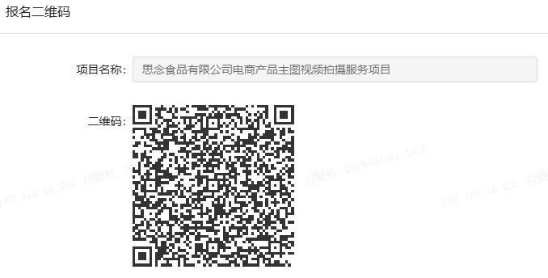

四、投标保证金
1、开标前,各投标单位需缴纳投标保证金人民币10000元（大写：壹万元整）。
2、投标保证金缴纳方式：详见招标文件；
五、开标时间及地点：
1.时间（同开标时间）：2025年7月17日上午9点30分；
2.地点（同开标地点）：具体以开标前电话及邮件通知为准。
注：所有投标人的法定代表人或法定代表人委托代理人必须准时参加，否则所递交的投标文件将被视为无效投标文件予以退回。
六、凡对本次招标提出询问，请按照以下方式联系：
1.思念食品招标部
联系人：付女士
联系方式：0371-56978560
邮箱：snzb5@synear.com
- 项目现场勘察或答疑联系人：宋先生
联系方式：176-9951-8863
七、评标办法：
针对本项目具体情况，采用综合评标原则进行定标，即满足我司招标技术要求的前提下，对各投标单位的投标报价及所承诺的服务等综合评定后确定中标候选人。
评分维度如下：
评分项 | 评分描述
创意策划能力 | 创意新颖、契合品牌调性，脚本逻辑清晰
拍摄执行能力 | 具备专业场地与设备，执行效率高
视频质感与档次 | 整体画面质感高级，布光、构图、后期处理专业
食物造型能力 | 能突出制作产品卖点的 造型，呈现细节如馅料、拉丝、汤汁等
剪辑能力 | 画面调色诱人 ，剪辑节奏 与产品风格一致。
食品画面表现 | 成片色彩诱人、画面通透、视觉诱惑力强
平台适配能力 | 符合天猫、抖音、京东平台规范与需求
项目进度管理 | 交付周期清晰，时间节点合理
合计 | 70分

